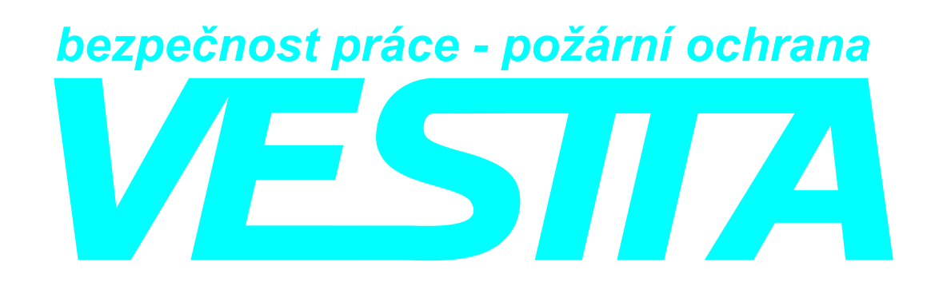
Smlouva o poskytování služeb v oblasti bezpečnosti a ochrany zdraví při práci (BOZP)

a v oblasti požární ochrany (PO)

uzavřená níže uvedeného dne dle § 1746 odst. 2 občanského zákoníku mezi:

Vestta BOZP s.r.o., IČO 057 75 264
se sídlem Palackého 143, 282 01 Český Brod
zapsaná v obchodním rejstříku vedeném Městským soudem v Praze, oddíl C, vložka 334723
zastoupená: Lucií Bejšákovou
č. účtu:
(jako „Poskytovatel“)

a

Subjekt: PEČOVATELSKÁ SLUŽBA MĚSTA DOBŘÍŠE
IČO: 489 54 845
Sídlo: Dukelské nám. 443, 263 01 Dobříš
Zastoupen: Mgr. Lucie Přádová - ředitelka
kontakt:
(jako „Zákazník“)

- Předmět smlouvy
Poskytovatel se zavazuje poskytnout zákazníkovi následující vyznačené služby:

V oblasti BOZP:
- Pravidelná roční prověrka dodržování bezpečnosti a ochrany zdraví při práci zaměstnanců a vedoucích zaměstnanců v souladu s § 108 zákona č. 262/2006 Sb. ve znění pozdějších předpisů, včetně zápisu zpracování z této kontroly pro 1 objekt/y/ů.
- Vypracování osnovy pro periodická školení bezpečnosti a ochrany zdraví při práci zaměstnanců a vedoucích zaměstnanců v souladu s § 103 odst. 2 a 3 zákona č. 262/2006 Sb. ve znění pozdějších předpisů.
- Periodické roční školení bezpečnosti a ochrany zdraví při práci zaměstnanců a vedoucích zaměstnanců.
- Vyhledávání a vyhodnocení rizik na pracovišti v souladu s § 102 odst. 3 a 4 zákona č. 262/2006 Sb. ve znění pozdějších předpisů.
- Odborná pomoc a konzultace při kontrole oblastním inspektorátem práce bez časového omezení.
- Konzultace a poradenství v oblasti bezpečnosti a ochrany zdraví při práci při změnách právní úpravy.
- Certifikát o absolvovaném periodickém školení zaměstnanců a vedoucích zaměstnanců.

V oblasti PO:
- Preventivní prohlídka objektů Zákazníka a návrh přijatých opatření v souladu s § 5 odst. 1 písm. e) zákona č. 133/1985 Sb. ve znění pozdějších předpisů.
- Periodické roční školení zaměstnanců a vedoucích zaměstnanců v oblasti požární ochrany v souladu s § 16 zákona č. 133/1985 Sb. ve znění pozdějších předpisů.
- Vypracování a aktualizace plánu periodického školení zaměstnanců o požární ochraně.
- Odborná pomoc a konzultace při kontrole státního požárního dozoru bez časového omezení.
- Konzultace a poradenství v oblasti požární ochrany při změnách právní úpravy.
- Certifikát o absolvovaném periodickém školení zaměstnanců a vedoucích zaměstnanců.

Školení:
- Školení práce s křovinořezy a motorovou pilou __zaměstnanců, v částce_____Kč bez DPH za 1 zaměstnance.
- Školení práce s vysokozdvižnými vozíky pro __zaměstnanců, v částce_______Kč bez DPH za 1 zaměstnance.
- Školení práce ve výškách pro __zaměstnanců, v částce_______Kč bez DPH za 1 zaměstnance.
Školení řidičů pro 10 zaměstnanců, v částce 250,- Kč bez DPH za 1 zaměstnance.

Termín školení byl sjednán na den 13.4.2023 ve 13,30 hodin, na adrese Dukelské nám. 443, Dobříš.

- Cena služeb
- Zákazník se zavazuje služby uvedené v čl. I. této Smlouvy od Poskytovatele přijmout, poskytnout Poskytovateli potřebnou součinnost k poskytnutí služeb a zaplatit mu za služby dále uvedenou cenu.
- Cena za služby činí 12500,- Kč bez DPH. Tato cena je cenou za služby poskytované v období 12 po sobě následujících měsíců, počínaje dnem připsání úhrady na účet poskytovatele, viz čl. III. odst. 2. této Smlouvy.
- Cena je splatná v hotovosti při podpisu této Smlouvy, nebo převodem na účet, a to do 5 dnů od podpisu této Smlouvy. V případě platby na účet není Poskytovatel povinen započíst poskytování jakékoliv služby před připsáním platby na jeho účet. Veškerá rizika a újmy spojené s nabízenými službami před započetím jejich poskytování Poskytovatelem nese výhradně Zákazník a není oprávněn případné újmy vymáhat po Poskytovateli.
- Poskytovateli náleží cena za služby v plné výši i v případě, kdy Zákazník neposkytne součinnost k poskytovaným službám, zejména nezajistí možnost vstupu do objektu, nezajistí účast zaměstnanců a vedoucích zaměstnanců na dohodnutém termínu školeni.

- Ostatní ujednání
- V případě prodlení Zákazníka se zaplacením ceny za služby náleží Poskytovateli úrok z prodlení ve výši stanoveném občanským zákoníkem, který činí ke dni podpisu Smlouvy 8,05 % ročně. Poskytovatel je dále oprávněn požadovat náhradu újmy, a to v plném rozsahu nad rámec zaplaceného úroku z prodlení.
- Tato Smlouva se uzavírá na dobu 12 kalendářních měsíců, počínaje dnem připsání úhrady na účet poskytovatele. Platnost této Smlouvy lze prodloužit, a to buď uzavřením dodatku k této Smlouvě, nebo uzavřením smlouvy nové s obdobným obsahem.
- Tato Smlouva a právní poměry z ní vzešlé a s ní související se řídí právními předpisy České republiky, zejména ustanoveními zákona č. 89/2012 Sb., občanský zákoník, ve znění pozdějších předpisů.
- Všechny případné spory vyplývající z této smlouvy nebo v souvislosti s ní vzniklé, budou smluvní strany řešit především vzájemnou dohodou. Pokud by nedošlo k vyřešení sporu vzájemnou dohodou, bude spor předán k řešení příslušnému soudu ČR.
- Tuto Smlouvu lze měnit, doplňovat nebo rušit pouze písemně, nikoliv ovšem prostřednictvím elektronických zpráv bez zaručeného elektronického podpisu ve smyslu zákona č. 297/2016 Sb., o službách vytvářejících důvěru pro elektronické transakce a nařízení Evropského parlamentu a Rady (EU) č. 910/2014 ze dne 23. července 2014 o elektronické identifikaci a službách vytvářejících důvěru pro elektronické transakce na vnitřním trhu a o zrušení směrnice 1999/93/ES.
- Smluvní strany vylučují úpravu Smlouvy odkazem na obchodní podmínky. Smluvní strany dále vylučují, aby byla smlouva uzavřena postupem podle ustanovení § 1740 a § 1757 občanského zákoníku, tzn. uzavření Smlouvy s dodatkem nebo odchylkou, která podstatně nemění podmínky této Smlouvy, stejně tak vylučují postup podle ustanovení § 1765 občanského zákoníku, tzn. právo domáhat se obnovení jednání o Smlouvě v případě vzniku zvlášť hrubého nepoměru neúměrným snížením hodnoty předmětu Smlouvy nebo neúměrným zvýšením nákladů plnění.
- Tato Smlouva se vyhotovuje ve dvou stejnopisech s platností originálu, po jednom pro každou ze Smluvních stran.
- Veškerá ustanovení této Smlouvy jsou považována za důvěrná. Z tohoto důvodu žádná ze smluvních stran neposkytne tuto Smlouvu k dispozici třetím osobám a přijme veškerá opatření, aby se tato Smlouva nedostala do nepovolaných rukou.
- Smluvní strany prohlašují, že si tuto Smlouvu přečetly, a že byla ujednána podle jejich svobodné vůle, určitě, vážně a srozumitelně, nikoliv v tísni za nápadně nevýhodných podmínek, na důkaz čehož připojují své podpisy.

V ______________________ dne __________________

Poskytovatel: Zákazník:

________________________________________________________
Vestta BOZP s.r.o. Zákazník

